江苏省连云港市2013年中考政治试题
思想品德与历史试题
思想品德试题(共40分)
一、选择题：请在下列每题的四个选项中选出最符合题意的一项。(每小题1分，共1 6分)
1．在中国共产党第十八次全国代表大会上，胡锦涛代表第十七届中央委员会向大会作了题为《坚定不移沿着中国特色社会主义道路前进，为 而奋斗》的报告。
A．基本实现现代化 B．全面实现现代化
C．全面建设小康社会 D．全面建成小康社会
2．由中国自主研发的首台基于再生风能驱动的机器人“ ”2013年2月8日在南极中山站附近冰盖上“走”出了第一步。
A．极地漫游者 B．极地挑战者 C．好奇号 D．蛟龙号
3．告别“中国式过马路”等交通违法行为，已经成为全社会不得不面对的严峻课题。2012年1 2月2日是我国首个“全国交通安全日"，其主题是 。
A．遵守交通法规、关爱生命旅程 B．遵守交通信号、安全文明出行
C．生命需要阳光、幸福需要安全 D．遵守交通线路、维护生命安全
4．2012年lO月2日，联合国粮食及农业组织向中国国务院总理温家宝颁发“ ”奖章。该奖章旨在表彰在促进粮食生产、消除贫困等方面作出重要贡献的各国领导人。
A．粮食 B．农民 C．农业 D．发展
5．连云港市灌云县残疾青年王甦菁以“先天脑瘫却自强不息成博士，成果获国际学术界认可”的感人事迹，获评“中国网事·感动2012”年度网络人物，被誉为“中国版霍金”。他的事迹说明了
①挫折是磨炼强者意志的阶梯 ②自尊自信是成功者应有的心理品质
③挫折能激发强者的进取精神 ④有坚强意志必定能取得事业的成功
A．①②③ B．①②④ C．①③④ D．②③④
6．法国作家罗曼·罗兰说：“人生不出售返程票，一旦动身，决不返回。”这主要说明
A．人生历程充满欢乐 B．生命是宇宙间最神秘的东西
C．生活道路艰难曲折 D．生命最宝贵，每个人只有一次
7．2013年3月以来发生的人感染H7N9禽流感疫情，引发社会广泛关注。该疫情最主要的会伤害人的
A．生命健康权 B．人格尊严权 C．公民隐私权 D．公民政治权
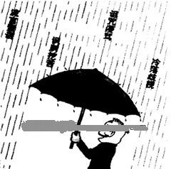
8．《三国演义》中有一个“诸葛亮三气周瑜”的故事。因为不能控制自己的情绪，周瑜最后竟被活活气死了。这个故事告诉我们
A．消极情绪影响人的身心健康
B．消极情绪会对人的行为起增力作用
C．要学会回避任何不良的情绪
D．人们在消极情绪面前是无能为力的
9．“如果人是乐观的，一切都有抵抗，一切都能抵抗，
一切都会增强抵抗力。”右图漫画说明乐观的心态能够
A．使人永远保持健康
B．悦纳自己苛求他人
C．正确看待生活中的不如意
D．避免与周围环境发生冲突

10．下列关于行为与后果关系的说法正确的有
①一种行为可能会产生多种不同后果
②某种后果一定是由某些行为引起的
③违法行为会有后果，合法行为不会有后果
④行为与后果具有一致性，有行为就有后果
A．①②③ B．①②④ C．①③④ D．②③④
11．“面必净，发必理，衣必整，钮必结；头容正，肩容平，胸容宽，背容直。气象勿傲勿暴勿怠，颜色宜和宜静宜庄。”这是著名的南开大学容止格言。它说明有教养的人
A．偏重仪表形象 B．特别关注穿着打扮
C．注意生活细节 D．只重内在品质修养
12．五十年如一日学雷锋做好事，不计较付出与回报，顾不上休憩和娱乐，连云港汽车总站“雷锋车”队成为城市的流动名片、连云港的大爱品牌。他们的行为
A．是弘扬正能量、履行法定义务的表现 B．体现了脚踏实地、乐于奉献的精神
C．是继承和发扬雷锋精神的最主要形式 D．说明学习雷锋就需要放弃个人利益
13．“千人同心，则得千人力；万人异心，则无一人之用。”这告诉我们
A．人多力量大，能战胜一切困难 B．人在集体中要团结，不能存在竞争
C．合作能放大个人和集体的力量 D．合作能够消除分歧，求得整体优化
14．十八届中共中央政治局常委与中外记者见面会上，习近平总书记强调“人民对美好生活的向往，就是我们的奋斗目标。”这说明中国共产党
①始终保持谦虚谨慎、不骄不躁的宗旨 ②坚持发展为了人民，发展成果由人民共享
③始终代表中国最广大人民的根本利益 ④把人民的根本利益作为工作的出发点和归宿
A．①②③ B．①②④ C．①③④ D．②③④
15．“创新”是2013年全国两会的关键词之一，也是中国未来发展的关键词之一。这是因为创新是
①中华民族精神的核心 ②国家兴旺发达的不竭动力
③一个民族进步的灵魂 ④增强综合国力的唯一因素
A．①② B．①④ C．②③ D．③④
16．十八大报告提出，到2020年，实现国内生产总值和城乡居民人均收入比2010年翻一番。要实现城乡居民收入倍增的目标，最根本的途径是
A．完善分配制度，反对平均主义 8．治理环境污染，建设生态文明
C．缩小收入差距，实现共同富裕 D．经济建设为中心，发展生产力
二、问题探究。(12分)
17．材料一 诚信是文明社会的根基。党的十八大对诚信建设提出了具体要求，指出要深入开展道德领域突出问题的教育和治理，加强政务诚信、商务诚信、社会诚信和司法公信建设。2013年1月16日，第二届诚信中国节系列活动拉开了全社会诚信建设的序幕。
材料二 诚信是和谐社会的要求。在市场经济的利益驱动下，社会上出现了失信毁约、制假贩假、坑蒙拐骗、欺上瞒下等诚信缺失现象，少数国人甚至把一些丑陋行为带到境外，致使我国几千年礼仪之邦的文明美誉遭到质疑和嘲讽。“国之威，民之信”，化解诚信危机，重塑诚信风尚，已经成为13亿中国人共同的责任和愿望。
(1) 请结合材料一谈谈为什么要在全社会加强诚信建设。(5分)
(2) 针对材料二中的现象，有人认为只需依法打击“失信”行为便可重塑诚信风尚。
请你评析这一观点。(7分)
三、实践创新。(12分)
18．【有一种文化能品尝】
春节的饺子、十五的元宵、端午的粽子、中秋的月饼，每一种节日美食都饱含深情。煎炒烹炸各具风味，色彩搭配明媚温馨，中国饮食融人了艺术、审美元素甚至民族的性格特征，成为中华文化的重要组成部分。
(1) 结合上述材料，谈谈你对中华文化特点的认识。(3分)
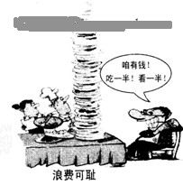 【有一种浪费在舌尖】
中华美食让我们畅享的同时，餐桌浪费也触目惊心。数据
显示我国至今仍有l．28亿人口在为温饱问题发愁，但每年在餐
桌上被倒掉的食物却相当于2亿多人一年的口粮。一项针对北
京部分大学餐后剩菜剩饭情况的调查表明，倒掉的饭菜总量约
为学生购买饭菜总量的三分之一。为了解身边的浪费现象，九
年级某班同学准备对本校学生进行问卷调查。
(2)请你帮助设计3题相关的问卷调查题。(3分)
【有一种行动叫光盘】
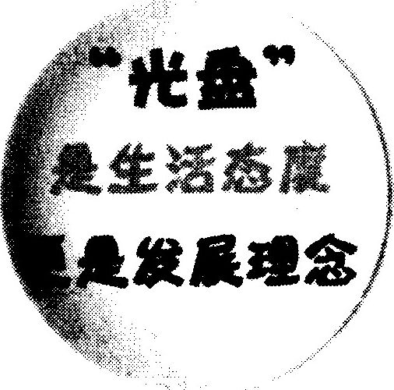
“一粥一饭当思来之不易，半丝半缕恒念物力维艰”。拒绝中国
式“剩宴”，网民发起“光盘行动”。其实“光盘行动”的核心理
念，不仅仅在于倡导勤俭节约的生活态度，更是通过实际行动，来
弘扬艰苦奋斗的发展理念。
(3)请结合自身实际，谈谈如何发扬艰苦奋斗精神，践行“光盘”理念。(6分)

思想品德试题参考答案及评分建议
一、选择题：请在-VN每题的四个选项中选出最符合题意的一项。(每小题1分，共16分)
题号 | 1 | 2 | 3 | 4 | 5 | 6 | 7 | 8
答案 | D | A | B | B | A | D | A | A
题号 | 9 | 10 | 1 1 | 12 | 13 | 14 | 15 | 16
答案 | C | B | C | B | C | D | C | D
二、问题探究。(12分)
17．(1) ①诚信是为人做事的基本准则；②诚信是协调公共关系的重要条件；③诚信是公民职业道德的基本要求；④诚信是市场经济健康发展的重要保证；⑤诚信是从政执政的基本要求，是人民拥护和支持政府的重要精神支撑。
或：①对个人而言，诚信是高尚的人格魅力；②对企业而言，诚信是资本、财富和竞争力；③对社会而言，诚信是正常的生产和生活秩序；④对政府而言，诚信是良好的形象。⑤诚信是中华民族的传统美德和精神财富，加强诚信建设有利于形成良好的社会风气。
(每点l分，共5分)
(2) ①法治以其权威性和强制性手段规范人们行为，德治以其感召力和劝导力提高人们的思想认识和道德觉悟。(2分)
②重塑诚信风尚，不仅要依靠法律打击“失信”行为、保障人民的利益，而且还需要道德来规范人们的言行，净化社会风气。(2分)
③法治与德治相辅相成，要重塑诚信风尚，应坚持法治与德治相结合。(2分)
④题中观点只强调“法”的强制性作用，忽视了“德”的感召力量，因此是片面的。
(1分)
三、实践创新。(12分)
18．(1)中华文化历史悠久、源远流长、博大精深，是世界文化宝库中的瑰宝，是人类文明的重要组成部分。(3分)
(2)答案示例：(每个问题l分，共3分。要求与调查主题相关)
你一周会有几次剩饭?主要原因是什么?
你每周用于自己购买零食的花费大约是 元人民币?
你大约多久更换一次新的书包和文具盒?更换下来的旧书包一般怎么处理?
你在学校常用的饮料是什么?
A．罐装饮料 B．瓶装饮料 C．瓶装纯净水D．自备白开水
你在校园里是否发现过不及时关灯、不随手关水龙头的现象?
A．是 B．否
(3)①坚持从自己做起，从小事做起，从现在做起；
②生活上反对奢侈浪费，以勤俭节约的生活方式，培养吃苦耐劳的品质；
③学习上以坚强的意志和毅力，为实现理想顽强拼搏；(以艰苦奋斗的精神磨砺意志，培养刻苦钻研、勇于探索的学习精神)
④思想上与时俱进、开拓创新，自觉抵制拜金主义、享乐主义。(善于积聚财力物力，用于提高自身素质，奉献社会发展。)
(答出三点即可得6分)

